УТВЕРЖДЕННЫЙ БЮДЖЕТ КУЙБЫШЕВСКОГО РАЙОНА

на 2020 год и плановый период 2021 и 2022 годов

Бюджет сформирован в соответствии с действующими нормативными актами – Положением о бюджетном процессе в Куйбышевском районе, прогнозом социально-экономического развития и основных направлений бюджетной, налоговой и долговой политики Куйбышевского района.

Для обеспечения финансовой устойчивости и сбалансированности районного бюджета предлагается:

- гарантированное финансовое обеспечение приоритетных расходов бюджета;
- увеличение налоговой базы, оптимизация налоговых льгот;
- снижение уровня недоимки;
-оптимизация структуры сети и штатной численности учреждений;

Концентрация финансовых ресурсов должна быть сосредоточена на необходимости:
- выполнение задач, поставленных в Указах Президента РФ от 07.05.2012 года для сохранения соотношения на уровне достигнутых значений результатов, установленных в «дорожных картах»;
- ежегодной индексации оплаты труда работников бюджетной сферы, не связанных с майскими указами Президента РФ, в соответствии с прогнозным уровнем инфляции;
-повышение минимального размера оплаты труда до уровня прожиточного минимума.

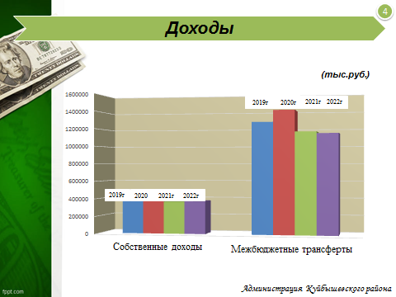

В основу формирования проекта бюджета района был положен ряд принципов, принятие которых позволило максимально учесть все факторы, влияющие на доходную часть бюджета, сформировать расходную часть с учетом бюджетных возможностей.
В результате, на 2020 год доходная часть местного бюджета по Куйбышевскому району за счет всех источников рассчитана в сумме 1млр.778 млн.838 тыс. руб. (что на 8,2% больше первоначально утвержденного бюджета на 2019 год) в суммовом выражении составляет 134млн.424тыс.руб. На 2021 год доходная часть бюджета составит 1 млрд.526млн.453тыс. рублей, на 2022 год - 1 млрд.512 млн.585тыс. рублей.
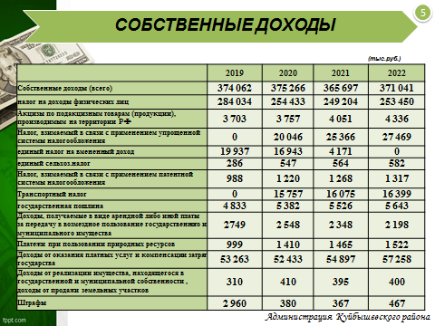

Общий объем собственных налоговых и неналоговых доходов местного бюджета на 2020 год спрогнозирован в размере 375 млн.266 тыс. рублей это 21,1% от общего объема доходов, рост к первоначально утвержденному бюджету 2019 года составил 1 млн. 204 тыс. руб. или 0,3 %. Уменьшены суммы по следующим видам налогов:
НДФЛ- на сумму 29млн.601тыс.руб. Это обусловлено тем, что в 2020 году по сравнению с 2019 годом снижен дополнительный норматив отчислений от налога на доходы физических лиц согласно закона «Об областном бюджете Новосибирской области на 2020 год и плановый период 2021-2022года» с 29,85% (2019год) до 25,73% (2020г), а также в связи с тем, что решением 39-ой сессии Совета депутатов Куйбышевского района от 19.08.2019г №4 согласована замена части дотации на выравнивание бюджетной обеспеченности по МО город Куйбышев Куйбышевского района Новосибирской области на дополнительный норматив отчислений от налога на доходы физических лиц в объеме 70%. Таким образом, норматив отчислений налога на доходы физических лиц в муниципальном районе уменьшиться в 2020 году на 5,56 % и составит 20,17%
по штрафам на сумму- 2млн.580тыс.руб. в связи с вступлением в силу ФЗ от 15.04.2019 №62-ФЗ «О внесении изменений в Бюджетный кодекс Российской Федерации» поступления от штрафов и санкций будут перечисляться в доход того уровня бюджета, за счет средств которого содержится орган налагающий штрафные санкции.
Доходы от платных услуг - на сумму 830 тыс.руб. в связи с тем, что идет динамика снижения численности детей, посещающих дошкольные учреждения.
Увеличение объема собственных доходов обеспечено следующими видами налогов, это:
Налог, взимаемый в связи с применением упрощенной системы налогообложения в сумме 20млн.46 тыс.руб. (норматив отчислений 30% в бюджет района)
Транспортный налог в сумме 15 млн.757 тыс.руб. (норматив отчислений 45% в бюджет района)
Прогнозируемый объем собственных доходов (налоговые и неналоговые поступления) составят на 2021 год - 365 млн.697тыс.рублей, на 2022год- 371 млн.41тыс. рублей.

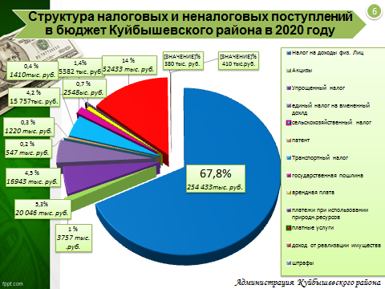

Основными доходными источниками местного бюджета Куйбышевского района будут являться:
-налог на доходы физических лиц -67,8%,
-доходы от оказания платных услуг получателями средств бюджета -14,0%;
-налог, взимаемый в связи с применением упрощенной системы налогообложения-5,3%;
-единый налог на вмененный доход -4,5%;
-транспортный налог -4,2%.

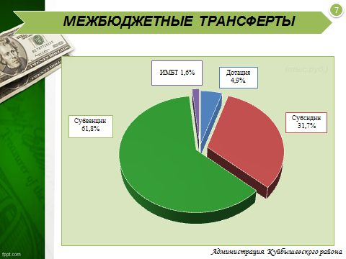

Объем безвозмездных поступлений в 2020 году составит 1млр.403млн.572тыс.руб., (это больше уровня первоначально утвержденного бюджета на 2019год на 133 млн.руб., на 2021 год в сумме 1 млр.160 млн.756 тыс. рублей, на 2022год в сумме 1млр.141 млн.544 тыс. рублей.
Из них:
объем дотации муниципальному району составит в 2020 году 68млн.751тыс.руб.
субсидии в 2020 году планируется в объеме 445 млн.467тыс.руб.
субвенции – 866млн.764 тыс.руб.
иные межбюджетные трансферты – 22млн.590тыс.руб.
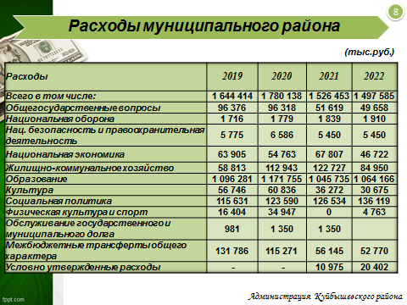
Методический подход к планированию расходов остается неизменным. В первую очередь удовлетворяется потребность в приоритетных направлениях.
На 2020 год расходы запланированы в сумме 1 млрд.780 млн.138тыс.руб.
При определении общих параметров расходной части бюджета на 2020 год учтены следующие факторы:
1) заработная плата работников муниципальных учреждений спланирована исходя из среднесписочной численности работников учреждений с учетом:
- дальнейшего повышения средней заработной платы работников муниципальных учреждений культуры и педагогических работников муниципальных учреждений дополнительного образования детей в соответствии с Указами Президента Российской Федерации;
- повышение с 01 января 2020 года фонда оплаты труда с учетом роста минимального размера оплаты труда и индексации фонда оплаты труда работников муниципальных учреждений, не относящихся к «указным» категориям с 01.10.2020 на уровень инфляции (4%);
- средства на реализацию Указов Президента Российской Федерации в части повышения заработной платы работникам культуры и педагогическим работникам дополнительного образования в сумме 12572,7 тыс.руб. запланированы в резерве. Использование данных средств будет осуществляться в соответствии с Порядком, установленным Правительством Новосибирской области.
2) отчисления в части страховых взносов во внебюджетные фонды запланированы в размере 30,2 % от ФОТа.
3) расходы на оплату коммунальных услуг муниципальным учреждениям спланированы на основании исходных данных, предоставленных для расчета финансовой помощи на 2020 год с учетом утвержденных лимитов потребления топливно-энергетических и иных коммунальных ресурсов в натуральном выражении, утвержденных постановлением администрации Куйбышевского района.
4) субсидии бюджетным учреждениям на выполнение муниципального задания по оказанию услуг рассчитаны на основе соответствующих нормативных затрат, а бюджетные ассигнования на указанные цели на основе проектов муниципальных заданий.
5) средства местного бюджета по софинансированию для участия во всех областных государственных программах спланированы в 100-%-ом объеме.
6) расходы по текущему содержанию учреждений в рамках действующих обязательств запланированы в полном объеме.
7) расходы на реализацию мероприятий по муниципальным программам запланированы в объеме 13млн.863тыс.руб.,

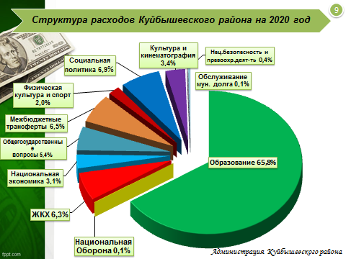

Структура расходов представлена на диаграмме. Основной объем расходов в бюджете составляют расходы:
на образование -65,8%
далее на социальную политику -6,9%
затем межбюджетные трансферты-6,5%
расходы в области ЖКХ – 6,3%
на общегосударственные расходы -5,4%
на культуру -3,4%
национальную экономику - 3,1%
физическую культуру и спорт – 2,0%

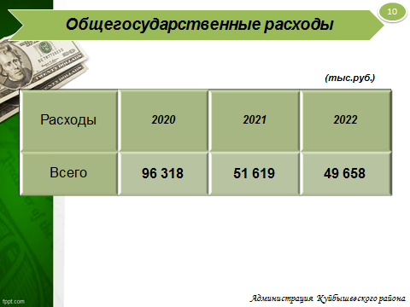
Объем бюджетного финансирования по разделу «Общегосударственные вопросы» предусматривается на 2020 год в размере 96млн.318тыс.руб., на 2021 в сумме 51млн 619тыс.руб.,на 2022 год в сумме 49 млн.658тыс.руб.

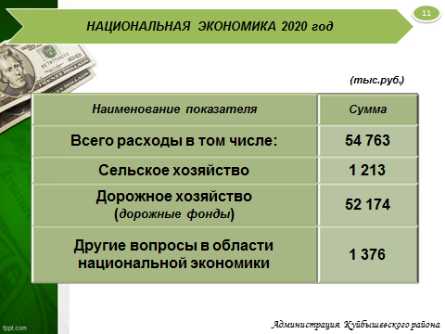

Расходы по разделу «Национальная экономика» запланированы на 2020 год в сумме 54млн.763тыс.руб., в том числе:
По разделу «Сельское хозяйство» в объеме 1млн.213тыс.руб.:
- на реализацию мероприятий в рамках МП "О программе развития сельского хозяйства и регулирования рынков сельскохозяйственной продукции, сырья и продовольствия Куйбышевского района" в сумме 699 тыс.руб.;
- на организацию проведения мероприятий по отлову и содержанию безнадзорных животных в сумме 514тыс.руб.
По разделу «Дорожное хозяйство» в сумме 52 млн.174тыс.руб, из них:
- на содержание автомобильных дорог и дорожных сооружений в сумме 3 млн. 757тыс. руб.
- на капитальный ремонт и ремонт сети автомобильных дорог общего пользования и искусственных сооружений на них в сумме 15 млн.757тыс.руб.
- на мероприятия по устойчивому функционированию автомобильных дорог местного значения и искусственных сооружений на них, а также улично-дорожной сети в муниципальных образованиях Новосибирской области в рамках государственной программы Новосибирской области "Развитие автомобильных дорог регионального, межмуниципального и местного значения в Новосибирской области" в сумме 32 млн.660 тыс.руб.
По разделу «Другие вопросы в области национальной экономики» запланированы расходы в сумме 1млн.376 тыс.руб. на реализацию мероприятий муниципальной программы «Развитие и поддержка малого и среднего предпринимательства» в том числе средства местного бюджета в сумме 550 тыс.руб., средства областного бюджета 826тыс.руб.)

На 2021 год расходы составят 67млн.807 тыс.руб., на 2022 год - 46 млн.722тыс.руб.

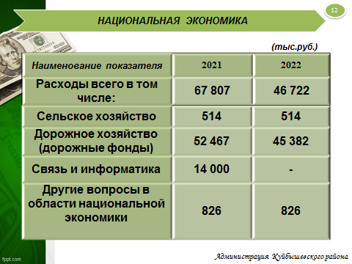

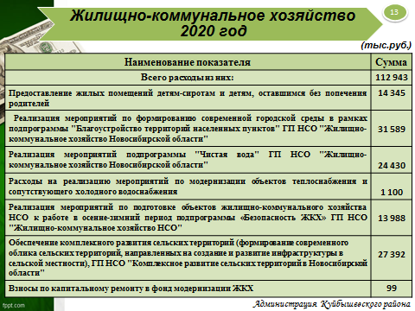

По данному разделу запланированы расходы на 2020 год в сумме 112млн.943тыс. руб.
В том числе:
-на предоставление жилых помещений детям-сиротам и детям, оставшимся без попечения родителей, лицам из их числа по договорам найма специализированных жилых помещений – 14млн.345тыс.руб.
- на реализацию мероприятий по государственной программе Новосибирской области "Жилищно-коммунальное хозяйство Новосибирской области» в объеме 70 млн. 7 тыс.руб., из них:
по формированию современной городской среды в рамках подпрограммы "Благоустройство территорий населенных пунктов" -31млн.589тыс.руб.;
на реализацию мероприятий по доведению качества воды до нормативных требований подпрограммы "Чистая вода" - 24млн.430тыс.руб.
на реализацию мероприятий по подготовке объектов жилищно-коммунального хозяйства Новосибирской области к работе в осенне-зимний период подпрограммы "Безопасность ЖКХ" - 13млн.988тыс.руб.;
- на реализацию мероприятий по модернизации объектов теплоснабжения и сопутствующего холодного водоснабжения – 1млн.100тыс.руб;

- на обеспечение комплексного развития сельских территорий (формирование современного облика сельских территорий, направленных на создание и развитие инфраструктуры в сельской местности), ГП НСО "Комплексное развитие сельских территорий в Новосибирской области" в сумме 27млн.392тыс.
- уплата взносов по кап.ремонту в фонд модернизации ЖКХ в сумме 99тыс.руб.

На 2021 год расходы составят 122млн.727 тыс.руб., на 2022 год - 84млн.950тыс.руб.

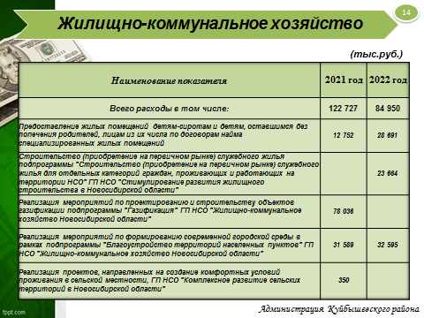

ОБРАЗОВАНИЕ

Расходы на образование, это 65,8% средств бюджета района.
На 2020 год расходы по данному разделу составят 1млрд.171млн.755тыс.рублей., (в том числе за счет средств областного бюджета-658млн.624тыс.руб., за счет средств местного бюджета –513млн.131тыс.руб.)
Из них:
расходы на дошкольное образование составят 305млн.783тыс.руб.,
на общее образование -688млн.175тыс.руб.,
дополнительное образование детей -81млн.801тыс.руб.
на профессиональную подготовку, переподготовку и повышение квалификации в сумме 5млн.847тыс.руб.
молодежную политику -29 млн.634руб.,
а также на другие вопросы в области образования в сумме 60 млн.515 тыс.руб..

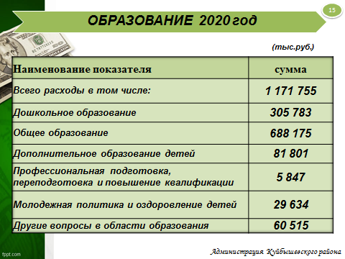

Расходы по разделу образование на последующие годы планового периода составят в 2021 году 1млрд.45млн.735тыс.руб., в 2022 году – 1млрд.64млн.166тыс.руб.

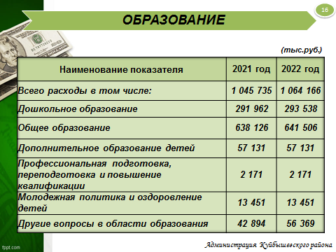

КУЛЬТУРА

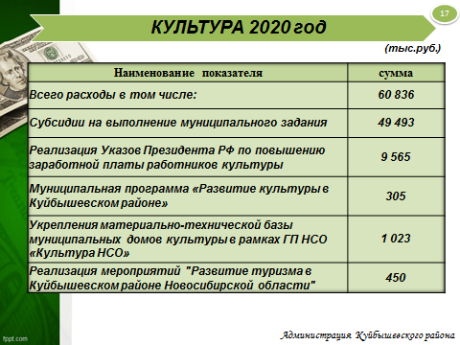

Расходы по разделу «Культура» составят на 2020 год 60млн.836тыс.руб,
В данном разделе запланированы субсидии муниципальным бюджетным учреждениям на оказание муниципальных услуг в сумме 49 млн.493 тыс.руб.
Средства на реализацию Указов Президента Российской Федерации в части повышения заработной платы работникам культуры запланированы в сумме 9млн 565тыс.руб.
Также запланированы расходы на реализацию мероприятий муниципальной программы «Развитие культуры в Куйбышевском районе» в сумме 305 тыс.руб.
Средства на укрепление материально-технической базы муниципальных домов культуры в рамках ГП НСО "Культура НСО" планируется в размере 1млн.23тыс.руб.
Реализация мероприятий "Развитие туризма в Куйбышевском районе Новосибирской области" в сумме 450 тыс.руб.

На 2021 год расходы составят 36 млн.272 тыс.руб., на 2022 год - 30млн.675тыс.руб.

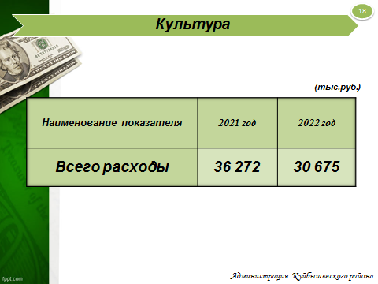

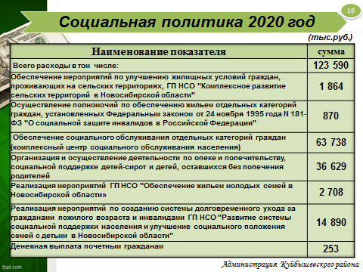
Расходы разделу «Социальная политика» запланировано произвести в 2020 году на сумму 123млн.590тыс.руб.
Расходы будут направлены:
- на обеспечение мероприятий по улучшению жилищных условий граждан, проживающих на сельских территориях, государственной программы Новосибирской области "Комплексное развитие сельских территорий в Новосибирской области" в сумме 1млн.864тыс.руб.
-На осуществление полномочий по обеспечению жильем отдельных категорий граждан, установленных Федеральным законом от 24 ноября 1995 года N 181-ФЗ "О социальной защите инвалидов в Российской Федерации" – 870тыс.руб.
-На обеспечение социального обслуживания отдельных категорий граждан (комплексный центр социального обслуживания населения) в сумме 63млн.738тыс.руб.
-На организацию и осуществление деятельности по опеке и попечительству, социальной поддержке детей-сирот и детей, оставшихся без попечения родителей в сумме 36млн.629тыс.руб.
-На реализация мероприятий ГП НСО "Обеспечение жильем молодых семей в Новосибирской области» в сумме 2млн.708тыс.руб.
-На реализацию мероприятий по созданию системы долговременного ухода за гражданами пожилого возраста и инвалидами ГП НСО «Развитие системы социальной поддержки населения и улучшение социального положения семей с детьми в Новосибирской области» в сумме 14млн.890тыс.руб.
-Денежная выплата почетным гражданам в сумме 253 тыс.руб.

В 2021 году расходы на социальную политику составят в сумме 126млн.534тыс.руб.., в 2022 году в сумме 136млн.119тыс.руб.

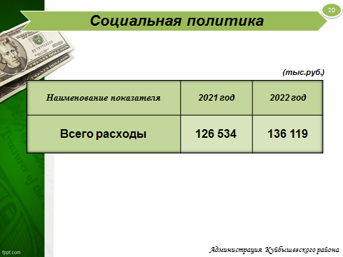

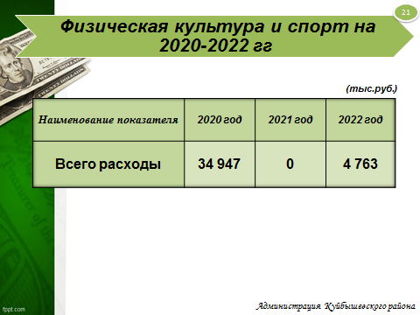
Расходы по данному разделу на 2020 год запланированы в объеме 34млн.947тыс.руб., в том числе :
- на реализацию мероприятий муниципальной программы «Развитие физической культуры и спорта в Куйбышевском районе»- 600тыс.руб.,
- на содержание вновь вводимого МБУ спорта Куйбышевского района «Ледовая арена «Факел» в сумме -32 млн.64тыс.руб.
- на проведение спортивных мероприятий в сумме 2 млн.331тыс.руб.
Расходы на 2022г запланированы в сумме 4млн.763тыс.руб.

МЕЖБЮДЖЕТНЫЕ ТРАНСФЕРТЫ

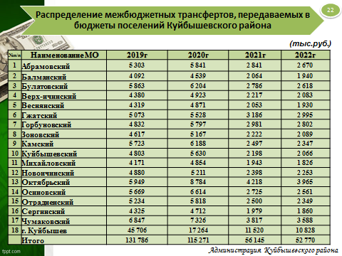
В разделе запланированы расходы по передаче межбюджетных трансфертов в виде дотации на выравнивание бюджетной обеспеченности и субсидии муниципальным образованиям из бюджета Куйбышевского района.
Общий объем межбюджетных трансфертов в 2020 году составит 115 млн.271тыс.руб.

В 2021 году- 56млн.145тыс. руб., в 2022г.-52млн.770тыс.руб.

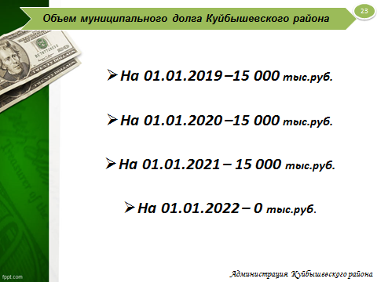

В 2020 году планируется дефицит бюджета в сумме 1 млн. 300тыс.руб. за счет остатка средств бюджета.

На обслуживание муниципального долга в 2020-2021 годах запланированы средства в сумме 1 млн.350тыс.руб., которые будут направлены на уплату процентов по кредиту банка.

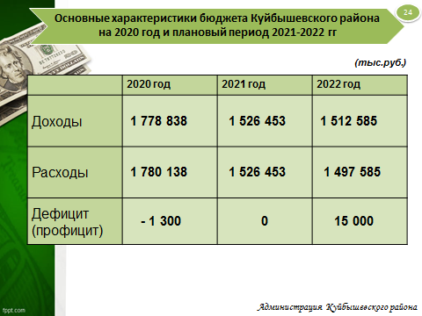

Таким образом, основные характеристики бюджета района составят
в 2020 год :
-доходы 1млрд 778млн.838 тыс.руб.
-расходы 1млрд 780млн.138 тыс.руб.
-дефицит 1млн.300тыс.руб.
в 2021 году
-доходы 1млрд.526млн.453тыс.руб.
-расходы 1 млрд.526млн.453тыс.руб
- бездефицитный.
в 2022 году
-доходы 1млрд 512млн.585 тыс.руб.
-расходы 1млрд 497млн.585 тыс.руб.
-профицит 15 млн.руб.

